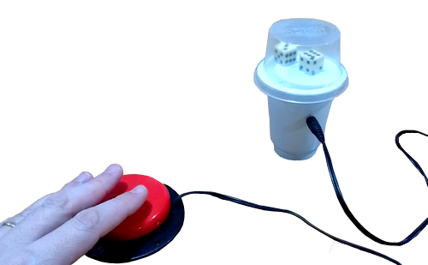


Facilitador inclusivo para juegos de mesa con dados (mezclador de dados para switch).
Puede verse un vídeo en www.antoniosacco.net/dados.htm
Este obra se publica bajo una
Licencia Creative Commons Atribución-NoComercial-CompartirIgual 3.0 Unported.

 |  |  | Mezclador de dados para switch.
 | Breve descripción |  | Esta adaptación facilita la participación de personas que utilicen un pulsador o cualquier otro tipo de switch en juegos de mesa con dados. Se trata de un “mezclador” de dados que se acciona con un pulsador permitiendo, de esta forma, que personas con y sin discapacidad jueguen juntas, con el mismo método para “arrojar” los dados, de manera realmente inclusiva.  Vídeo en www.antoniosacco.net/dados.htm  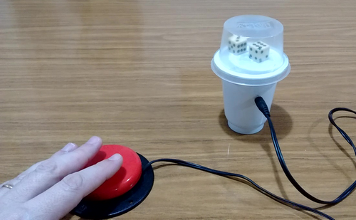
 | Para quién se hizo y con qué objeto |  | La adaptación está pensada para personas con discapacidad motriz que utilicen un switch, pero además puede ser usada por el resto de los jugadores, tengan o no discapacidad alguna.  El objeto es permitir “arrojar” los dados a quienes no puedan tomarlos con su cuerpo. Activando cualquier switch, la adaptación mezclará dos dados durante todo el tiempo que se lo mantenga activado, permitiendo que sea el usuario quien lo haga, en vez de tener que observar de manera pasiva cómo alguien más arroja los dados por él (como suele suceder en la modalidad más común con la que muchas personas con importantes problemas motrices terminan participando en este tipo de juegos).  Hay dos dados de diferentes colores para que se pueda usar en juegos que utilicen dos o sólo uno (en ese caso se decidirá al principio qué color se tomará en cuenta).  La idea para esta adaptación surgió de un viejo video de Internet, luego de buscar en numerosas jugueterías y comercios (de distintas ciudades) algún “mezclador a pilas” y no encontrarlo.  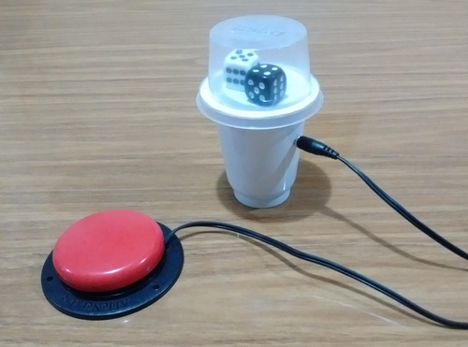  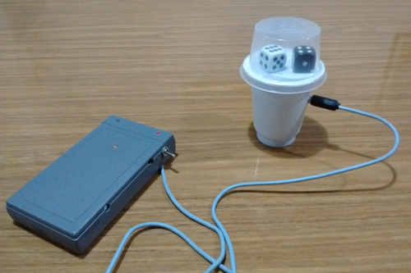
 | Materiales y modo de funcionamiento |  | Los materiales necesarios son:  - Un envase de plástico de yogurt o cualquier postre, de los que traen una tapa transparente con espacio para cereales, confites, etc.  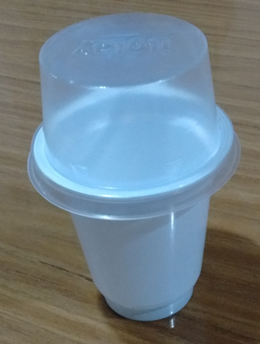  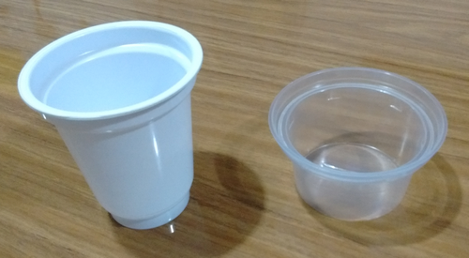  - Una tapa de plástico (de cualquier tarro similar o más grande que el anterior).  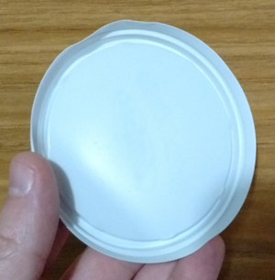  - Un motor vibrador, como por ej. los que incluyen los joysticks de las consolas de juegos (cualquier motor pequeño que funcione con un rango de voltaje de corriente continua de 3 a 12 volts sirve).  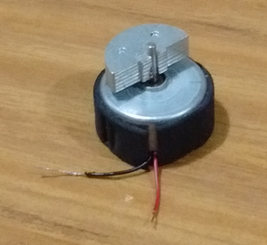  - Una batería o pila para el motor (en general no es necesario que el voltaje sea exacto, ya que al tratarse de motores de corriente continua, servirá aun cuando el voltaje de la batería sea un poco menor o mayor al utilizado por el motor). Resultará útil también un zócalo, socket, o portabatería para conectarla.  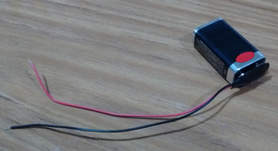  - Un jack plug hembra de 3.5 mm mono (conector para chasis)  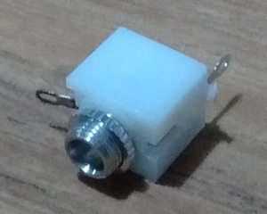  - Un trozo de unos cuantos cm. de cable de uno o dos hilos.  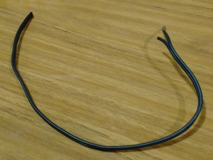  - Dos dados de distinto color (si son del mismo color, en uno de ellos se pintará el rincón de cada una de las caras o se lo marcará de alguna forma para poder diferenciarlos en cualquier posición)  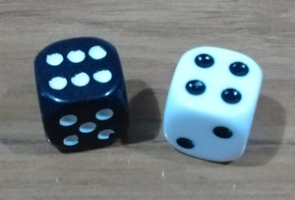  Herramientas: soldador de estanio (estaño), estanio, cinta adhesiva y trincheta (cúter o cuchilla).  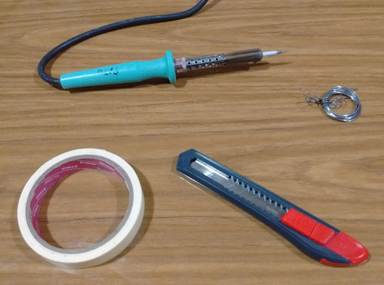
 | Proceso de elaboración |  | Como primer paso preparamos el “tarro” que utilizaremos. Una buena opción son los envases de yogurt o de esos postrecitos para niños que vienen con cereales o confites para mezclar. Estos productos traen una tapa transparente que nos resultará muy útil. Para prepararlo, ya con el tarro limpio, un algodón con alcohol puede servir para borrar las inscripciones de la marca comercial que tuviere, quedando del color del plástico.  Realizamos un agujero en uno de los costados del tarro, de unos 3 o 4 mm. de diámetro (lo necesario para colocar allí el Jack plug de 3.5 mm mono. Al tratarse de un conector “para chasis”, tendrá una arandela que, luego de quitarla, permitirá pasar de adentro hacia afuera la parte exterior, y luego sujetarla con esa arandela. Para realizar el orificio podemos utilizar, por ej., un tornillo y la trincheta.  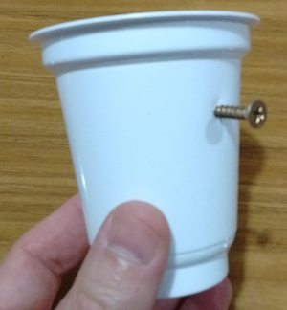  Procederemos ahora a soldar las conexiones, según el siguiente esquema: las dos patas del Jack plug se sueldan, una a uno de los cables del motor, y la otra a uno de los contactos de la batería. El cable restante del motor se suelda al contacto que quedó libre de la batería.  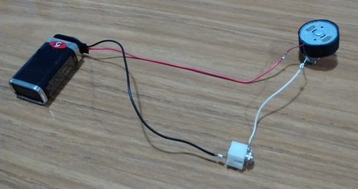  Colocamos el Jack plug en el orificio del lateral que preparamos en el paso anterior, introduciendo la batería en el fondo del recipiente.  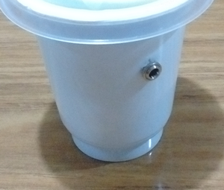  Recortamos un círculo de plástico (por ej. de la tapa de un tarro similar) con el diámetro de la parte superior de nuestro envase, y sujetamos en uno de sus lados el motor, con cinta adhesiva.  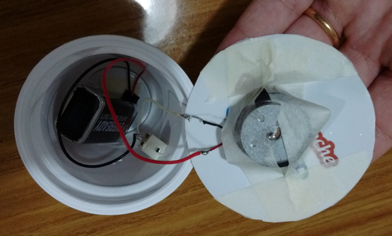  Tapamos el recipiente con el disco de plástico que tiene pegado el motor, dejando éste hacia abajo.  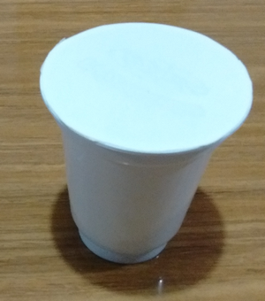  Finalmente, apoyamos encima los dados, y colocamos la tapa transparente.  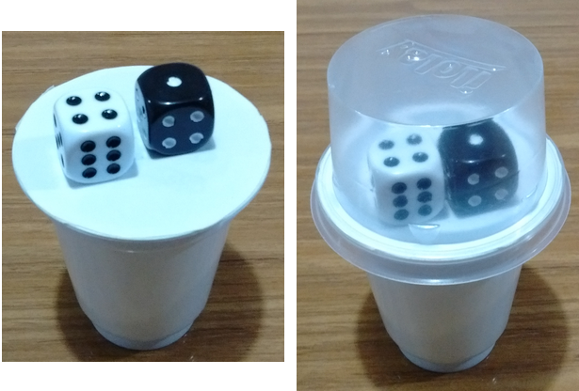
Precauciones, recomendaciones y alternativas. |  | Más allá de los cuidados lógicos que debemos tener al usar la trincheta (sumamente filosa) y el soldador (con el que podríamos quemarnos si nos descuidamos), la construcción de este diseño no reviste mayores riesgos.  Los motores vibradores como el que se necesita utilizan voltajes bajos (sin ningún tipo de riesgo durante el armado ni luego en el uso) y tienen una tolerancia amplia a la variación de tensión, por lo que podremos usar baterías por debajo e incluso algo por encima del voltaje específico del motor. Si no conseguimos un motor vibrador (de cualquier mando o joystick roto de consola de juegos moderna podemos obtener dos sin costo alguno), podemos usar cualquier motor para corriente continua, y en ese caso lo convertiremos en un vibrador colocándole cualquier contrapeso descentrado (por ej. un tornillo sobre el borde de un disco ajustado al eje).  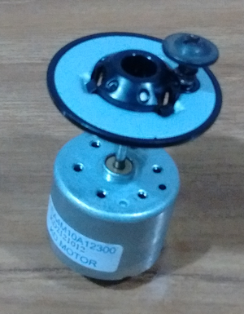  Los dados se pueden adquirir sueltos por muy poco dinero, pero en general no será necesario comprarlos, ya que se pueden usar directamente los dos que traiga algún juego de mesa que luego se usará con la adaptación. En cualquier caso, si los dos dados que se consiguen son del mismo color, marcaremos uno de ellos, por ej. pintando un rincón de cada cara con una fibra indeleble. Esto permitirá usar el mezclador para juegos que solo usen un dado, eligiendo al principio cuál de los dos se considerará.  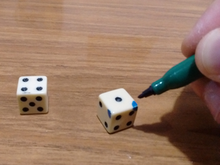  Los envases de yogurt mencionados resultan útiles y no tienen costo extra, pero si no consiguiéramos uno, servirá cualquier recipiente en el que entre la batería y el motor, con una tapa o “cubierta” transparente debajo de la cual entren los dos dados y tengan espacio para girar.  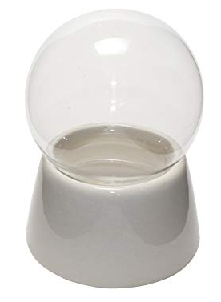  Remarcamos que el principal objetivo de esta adaptación es promover y facilitar la inclusión, permitiendo que varias personas (con o sin discapacidad, adultos y niños…) se diviertan con numerosos juegos de mesa que usan uno o dos dados. Todos pueden usar el mismo dispositivo para “tirar” los dados, equiparando realmente las posibilidades y permitiendo que la persona con discapacidad los mezcle, sola, el tiempo que quiera.  Usando los materiales reciclados propuestos, el costo total es apenas el del conector plug hembra, pero en caso que no se consiga alguno de los elementos recomendados, hay alternativas para todos ellos, manteniendo, aún de esa forma, un coste muy bajo.
 | Autores y datos de contacto |  | Apellidos: Sacco  Nombre: Antonio  Correo electrónico: info@antoniosacco.com.ar

